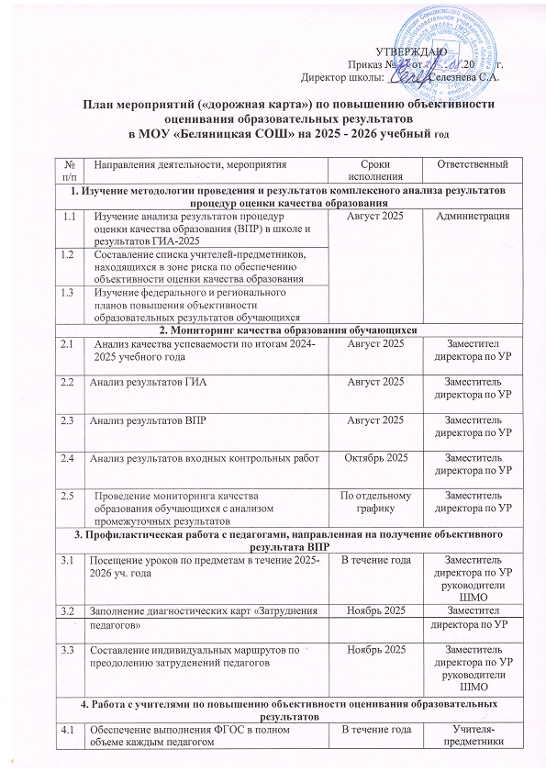

Составление списка учителей для прохождения курсовой подготовкив 2024-2025 учебном году | май | Заместитель директора по УР
5) Посещение и работа в семинарах и совещаниях по плану школьных и муниципальных методических объединений | втечениегода | Учителя,зам.директорапоУР,
2.Аттестацияпедагогическихработников
Цель:определениесоответствияуровняпрофессиональнойкомпетентностиисозданиеусловий для повышения квалификационной категории педагогическихработников
1)Групповая консультация для аттестующихсяпедагогов на  соответствиезанимаемой должности и для установления квалификационной категории«Нормативно- правовая база и методические  рекомендации повопросу  аттестации» | сентябрь | Зам.директорапо УР

2)Индивидуальные консультации по заполнениюзаявленийи оформлению документов на соответствие занимаемой должности | сентябрь | Зам.директорапоУР
3)Групповаяконсультация для аттестующихся педагогов «Подготовка материалов собственной педагогической деятельности к  аттестации» | сентябрь | Зам.директорапоУР
4)  Индивидуальные консультации с аттестующимися  педагогами. | втечениигода | Зам.директорапоУР
5)Изучениедеятельностипедагогов, оформление необходимых документов для  прохожденияаттестации | втечениигода | ЗамдиректорапоУР
6)Проведение открытых мероприятий для педагогов школы и района, представление собственного опыта работы | октябрь-апрель | Аттестующиесяпедагоги
7)Посещение уроков аттестующихсяпедагогов | октябрь-апрель | Зам.директорапоУР

